KKPAR-556 [api] v3 重構 帳務 api-SA/SD
機制文件（附上link就好）
UI文件（附上link就好）
需求link（附上link就好）
需求（列出程式邏輯一定要滿足的條件）
UML
Use Case
Activity Diagram
權限
Design
Database
資料結構&檔案儲存
MEMBER
MOBILE
SCM
BE2
API
程式邏輯＆演算法
MEMBER
MOBILE
SCM
BE2
API
API Spec
修改過的檔案
副作用
備註
Test Case
預估時間
MEMBER
MOBILE
SCM
BE2
API

機制文件（附上link就好）

UI文件（附上link就好）

需求link（附上link就好）
https://kkday.atlassian.net/browse/KKPAR-556

需求（列出程式邏輯一定要滿足的條件）

帳務API

報告
- 圖表總覽
  - api
    - v1/affiliate/report/transactionDetail
      - 資料撈回做業務計算by日
    - v1/affiliate/report/performance/{cid}
  - affiliiate-svc
    - affiliate/report/transactionDetail
  - java
    - /api/1.0/affiliate/report/achievement
      - 訂單成效
        - priceTotalThisMonth
        - priceTotalLastMonth
        - commisionLastMonth
        - totalUnpayCommision
- 行銷成效總覽
  - api
    - v1/affiliate/report/transactionDetail
  - affiliiate-svc
    - kkpartner/report/overview
    - v2： https://svc-affiliate-35.sit.kkday.com/api-spec.html#tag/AffiliateOrder/operation/AffiliateOrderOverview
  - java
    - /api/1.0/affiliate/report/detail
- 行銷成效總覽圖表
  - affiliiate-svc
    - v2/affiliate-order

- 結帳報表
  - api
    - v2/report/settlement/list
  - affiliiate-svc
    - 公司發票 invoiceType = 2
      - kkpartner/report/pay/invoice
- 對帳單
  - api
    - 查看 get
      - affiliate/report/invoice
    - 重產 post
      - affiliate/report/invoice
  - affiliiate-svc
    - 查看 get
      - kkpartner/report/pay/invoice
    - 重產 post
      - kkpartner/report/pay/invoice
  - 產生對帳單邏輯
    - 參考 KKPAR-XXX-大聯盟對帳單搬回KKpartners-SA/SD
    - 生成對帳單紀錄
    - 建立對帳單下載檔案
      - 對帳單blade -> html 轉 pdf 檔案 tool-api API - tool

  - 對帳單table
    - affiliate_invoice- 20240318
      - 確認 台灣的勞務報酬單 規格
        - 像對帳單UI一樣提供資料
    - affiliate_statememt- 20240318

統計報告
- 點擊數
  - api
    - report/clicks
  - service
    - report/kkday/{cid}/clicks
- 商品轉換率
  - api
    - report/cvr
  - service
    - report/kkday/{cid}/cvr

管理端
- affiliate相關 供應商編號須從kkpartners對應
  - 手動請款
    - 請款列表聚合
    - 請款下載
    - 請款列表
- 更新對帳單

新增API
- affiliiate-svc
  - 首頁儀表板圖表
    - affiliate/report/transactionDetail
    - 提供支援 cids 日期統計的條件總和 api
    - 討論：
      - 如果需要做日期統計
        - D -> 1 - 31 筆資料
          - 一個月以內
            - 以日顯示
          - 資料超過一個月
            - 以月顯示
    - 資料
    - "20240101": {
    - "5949": {
    - "order_count": 0,
    - "price_total_sum": 0
    - },
    - "2016": {
    - "order_count": 0,
    - "price_total_sum": 0
    - }
    - },
  - 提供產生對帳單相關資訊
    - 取出該月份的 settle
      - 條件：cid, date range
      - 回傳：cid , settleOid
      - 目前一個月約有15XX筆結帳報表
  - 研究
    - https://svc-affiliate-35.sit.kkday.com/api-spec.html#tag/AffiliateSettle/operation/AffiliateSettle
- api
  - 檢視對帳單
    - 對帳單觀看log：
      - 管理人員行為記錄在 opration_log 中
      - 行為
        - actio:STATEMENT_VIEW
        - param1:cid
        - param2:settle_oid
        - param3:{“cid”:123123,”settle_oid”:123123,’statement_snap’ ....}
  - 產生對帳單
    - 已經付款的結帳報表，該功能不能再異動
    - 對帳單重產log：
      - 刪除 settle_oid + cid 紀錄
      - 管理人員重產記錄在 opration_log 中
        - actio: STATEMENT_RECREATE
        - param1:cid
        - param2:settle_oid
        - param3:{“cid”:123123,”settle_oid”:123123,’statement_snap’ ....}
  - 下載對帳單PDF
    - 對帳單觀看log：
      - 管理人員行為記錄在 opration_log 中
      - 行為
        - actio:STATEMENT_VIEW
        - param1:cid
        - param2:settle_oid
        - param3:{“cid”:123123,”settle_oid”:123123,’statement_snap’ ....}
  - 發票上傳
    - 欄位：
    - 管理人員行為記錄在opration_log中
      - 行為
        - action
          - INVOICE_VIEW
        - log_source

        - param1
          - cid
        - param2

        - param3
          - {“cid”:123123,”settle_oid”:123123,’statement_snap’ ....}
  - 檔案下載
    - 管理人員行為記錄在opration_log中
      - 行為
        - action
          - INVOICE_DOWNLOAD
        - log_source

        - param1
          - cid
        - param2

        - param3
          - {“cid”:123123,”settle_oid”:123123,’statement_snap’ ....}

  - 發票更新
    - 已經付款的結帳報表，該功能不能再異動
    - 管理人員行為記錄在opration_log中
      - 行為
        - action
          - INVOICE_UPDATE
        - log_source

        - param1
          - cid:xxxxx
        - param2
          - settle_oid:xxxxx
        - param3
          - {“cid”:123123,”settle_oid”:123123,’statement_snap’ ....}

  - 發票刪除
    - 已經付款的結帳報表，該功能不能再異動
    - 管理人員行為記錄opration_log
      - 行為
        - action
          - INVOICE_DELETE
        - log_source

        - param1
          - cid:xxxxx
        - param2
          - settle_oid:xxxxx
        - param3

  - 聯絡我們
    - 聯絡我們
      - api/contactUs
      - 參數
        - contactName
        - contactEmail
        - messageSubject
        - messageContent
        - lang

- kkpartner-svc
  - 對帳單
    - DB：affiliate_statememt- 20240318
    - 取得對帳單API
      - 參數：
        - settle_oid [支援多筆]
    - 產生對帳單紀錄
      - 參數：
        - settle_oid
        - cid
        - settle_date_time
        - statement_snap

  - 發票
    - DB： affiliate_invoice- 20240318
    - 查看
      - 參數：
        - settle_oid [支援多筆]
    - 修改更新
      - 參數：
        - settle_oid
        - cid
        - settle_date_time
        - invoice_type
          - THREE-PART
          - TWO-PART
          - ELECTRONIC
          - OTHER
          - TW-LABOR-PAY-SLIP
        - invoice_content
        - file_oid
    - 刪除
      - 參數：
        - affiliate_invoice_oid

- 統計報告點擊數
    - DB: kkdb.sea_affiliate.kkday_daily_clicks
    - 取得
      - 參數：
        - cid
        - searchDateBegin
        - searchDateEnd
      - 回傳：
        - cid
        - source_count
        - source_total
        - lang_count
        - lang_total
        - action_time_day
          - day
            - total
            - resource
              - []
            - langs
              - []
      - 目前API：
      - {
      - "cid": "2003",
      - "source_count": {
      - "WEB": 1635,
      - "MWEB": 4451,
      - "ANDROID": 161,
      - "IOS": 1209
      - },
      - "source_total": 7456,
      - "lang_count": {
      - "en": 13,
      - "ja": 0,
      - "ko": 1,
      - "th": 0,
      - "vi": 0,
      - "zh-cn": 12,
      - "zh-hk": 41,
      - "zh-tw": 7389,
      - "NA": 0
      - },
      - "lang_total": 7456,
      - "action_time_day": {
      - "2020-11-01": {
      - "total": 4067,
      - "langs": {
      - "en": 9,
      - "ko": 1,
      - "zh-cn": 5,
      - "zh-hk": 23,
      - "zh-tw": 4029
      - },
      - "resource": {
      - "IOS": 643,
      - "WEB": 901,
      - "MWEB": 2458,
      - "ANDROID": 65
      - }
      - },
      - "2020-10-31": {
      - "total": 3389,
      - "langs": {
      - "en": 4,
      - "zh-cn": 7,
      - "zh-hk": 18,
      - "zh-tw": 3360
      - },
      - "resource": {
      - "IOS": 566,
      - "WEB": 734,
      - "MWEB": 1993,
      - "ANDROID": 96
      - }
      - }
      - },
      - "sDate": "2020-10-31",
      - "eDate": "2020-11-30"
      - }

- 統計報告商品轉換率
    - s3: https://kkday-bi-service.s3-ap-northeast-1.amazonaws.com/export/KKPartner/'cvr/' . $month . '/' . $cid . '_cvr.csv

    - 取得條件:
      - 參數：
        - cid
        - date
        - limit (perPage)
      - 回傳：
        - data
        - total
      - 目前API:
        - [
        - {
        - "date": "2023-10",
        - "cid": "11806",
        - "siteName": "街口支付OPEN WEB",
        - "prodOid": "151475",
        - "prodName": "Airport Taxi TOCOO!LEGAL TAXi: Kumamoto Airport (KMJ)–Kumamoto & Surrounding Cities | Japan",
        - "grossOrders": "2",
        - "cookieCount": "1",
        - "cvr": "2.00"
        - },
        - {
        - "date": "2023-10",
        - "cid": "11806",
        - "siteName": "街口支付OPEN WEB",
        - "prodOid": "1741",
        - "prodName": "2D1N Niagara Falls Tour from New York /New Jersey: Maid of the Mist & Niagara Falls Night Tour | Hotel near Niagara Falls Area",
        - "grossOrders": "1",
        - "cookieCount": "1",
        - "cvr": "1.00"
        - },
        - {
        - "date": "2023-10",
        - "cid": "11806",
        - "siteName": "街口支付OPEN WEB",
        - "prodOid": "141503",
        - "prodName": "台中紫禁城精品汽車旅館｜休息・住宿券",
        - "grossOrders": "1",
        - "cookieCount": "1",
        - "cvr": "1.00"
        - },
        - {
        - "date": "2023-10",
        - "cid": "11806",
        - "siteName": "街口支付OPEN WEB",
        - "prodOid": "38800",
        - "prodName": "Nami Island Admission Pass | Korea",
        - "grossOrders": "1",
        - "cookieCount": "1",
        - "cvr": "1.00"
        - },
        - ],
        - "total": 1553
  - 聯絡我們
    - 參數都必填
      - json
        - contact_name
        - contact_email
        - message_subject
        - message_content
      - extra
        - lang(信件語系)
    - 發信給管理員
      - 根據語系分市場收件者
        - zh-tw-> TW, HK, GC信箱
          - affiliate@kkday.com
          - marketing-hk@kkday.com
          - gc-mkt@kkday.com
        - ja->日文行銷信箱
          - kkpartners-jp@kkday.com

        - ko->韓國行銷信箱
          - affiliate-mkt2-kr@kkday.com

        - 其餘
          - kkpartners@kkday.com

            - cc
              - gc-mkt@kkday.com
              - sea-marketing@kkday.com

    - 發信給寄件者
      - 發送成功確認信
    - 總共兩封

- 資料來源
  - kkpartner
  - affiliate
  - 大聯盟auto billing-SA/SD
  - API - tool
  - KKPAR-XXX-大聯盟對帳單搬回KKpartners-SA/SD

V3 api 統一格式 下滑線
- 駝峰-> 下滑線
- {
- "code_value": "01",
- "code_name": "1-10",
- "sort": 1
- },

UML

Use Case
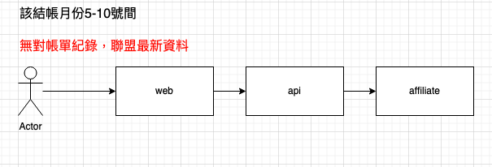

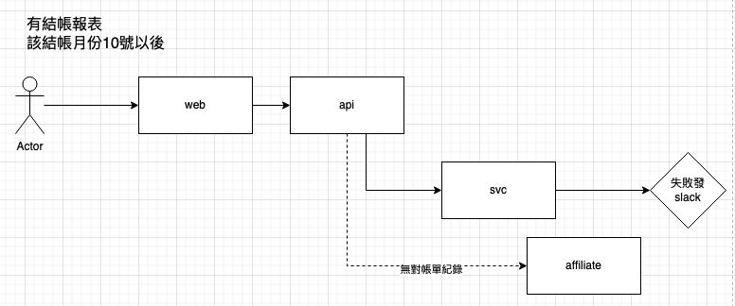

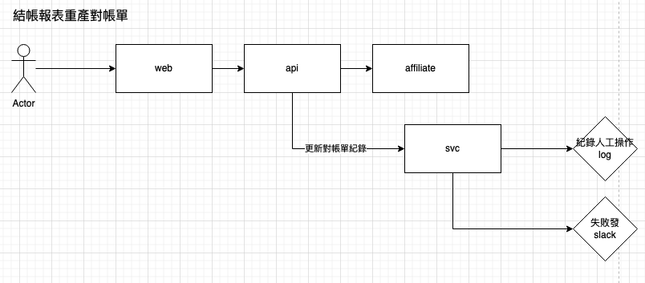

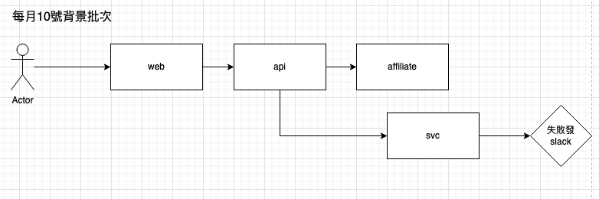

Activity Diagram

權限

Design

Database
  - affiliate_statement-20240318

資料結構&檔案儲存
  - 參考kkdb.affiliate_invoice

程式邏輯＆演算法

API Spec

修改過的檔案
api
- 圖表總覽v
- 行銷成效v
  - 圖表
- 結帳報表v
- 查看對帳單v
  - 觀看紀錄v
- 重產對帳單v
  - 驗證BPM狀態
  - 操作記錄v
- 下載對帳單v
  - 等對帳單final格式v
  - 觀看紀錄v
- 上傳/更新發票v
  - 操作記錄v
- 取得發票v
- 刪除發票v
- 網站點擊數v
- 商品轉換率v
- 管理
  - 請款列表聚合v
    - 篩選條件檢查v
  - 請款下載
  - 請款列表v
- 檔案下載LOG
  - 目前只有INVOICEv
- 對帳單排程
- 聯絡我們v

副作用

備註

Test Case

預估時間

